Alvaro Rodriguez Barrero
ASIR1-18
28/04/2020
ISOP401_GestCuentasWinLinux

Contenido
Inicio 2
Grupos 2
Windows 3
Linux 6
Consola de Comandos 6
Interfaz gráfica 6

Inicio
Tendremos que crear una serie de usuarios y sus respectivos grupos en diferentes S.O. a lo largo de esta práctica.

Grupos
Recepcionistas: Jose Luis Lopez, Miguel Aguado
Comerciales: Raúl Mitrado, José Miguel Soriano, Enrique del Moral
Gerente: Marcos de la Iglesia.
Miguel Aguado
José Luis López
Recepcionistas
Comerciales
Raúl Mitrado
José Miguel Soriano
Enrique del Moral
Marcos de la Iglesia
Gerentes

Windows
Comenzaremos accediendo al administrador de equipos:
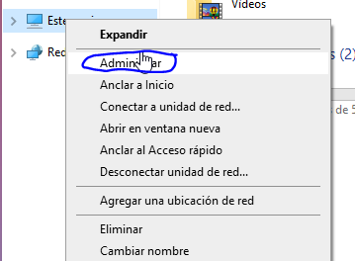
Desde aquí accederemos al apartado de usuarios y grupos. 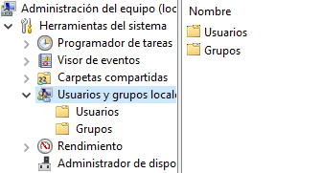

Haremos clic derecho en usuarios, de manera que podremos ver la opción de crear los usuarios desde la siguiente ventana, ni siquiera se cierra la ventana al crear un usuario, por lo que podremos crearlos uno a uno y todos seguidos: 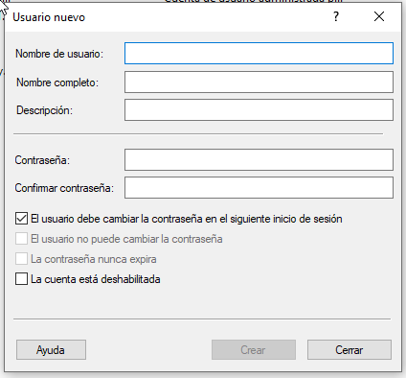
A partir de aquí ya es solo introducir el nombre y crear hasta introducir los 6 nombres.
Para crear grupos, haremos lo mismo pero en la carpeta de grupos. Durante la creación de los grupos podremos incluir en estos los usuarios, de manera que habremos acabado al terminar de crear el último grupo.
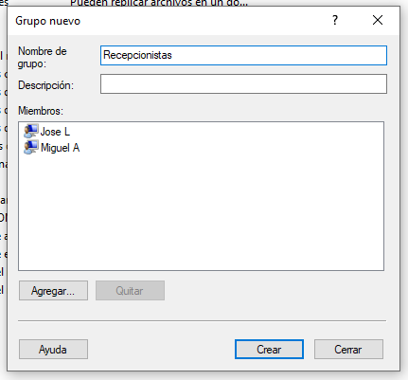
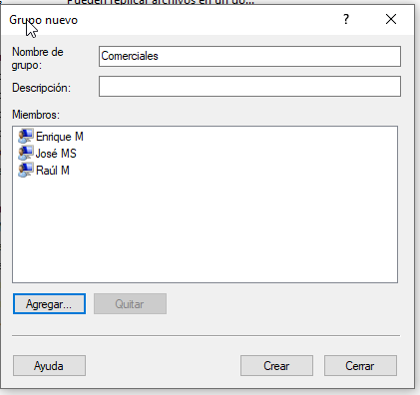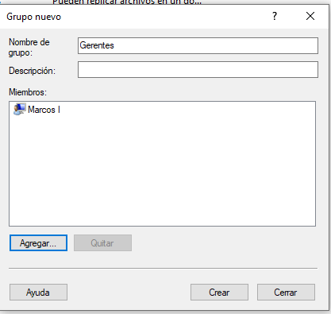

Linux

Consola de Comandos
Creación de los grupos:
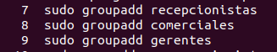
Creación de los usuarios y añadirlos al grupo: 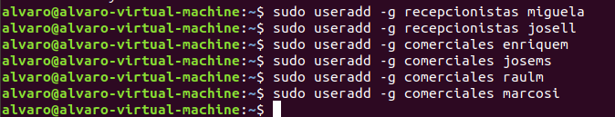

Interfaz gráfica
Desde los ajustes accederemos al apartado de los usuarios y desde aquí haciendo clic en el cuadro verde nos mostrará una ventana verde en la que tendremos que introducir el usuario
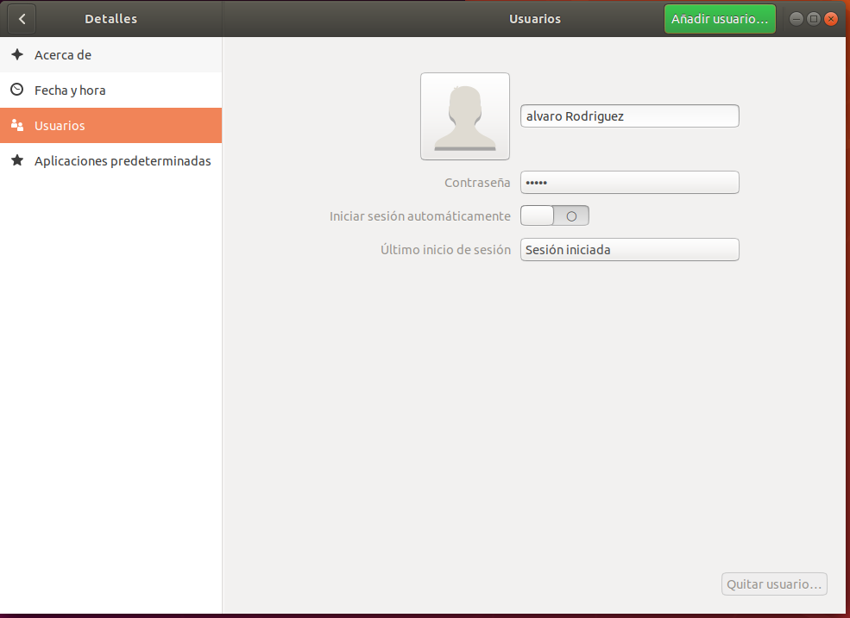
Como se puede ver es muy simple y no hace falta configurar muchas cosas. Sin embargo no hay una opción para crear grupo o para añadir los usuarios a estos grupos.